Создаём праздничное поздравительное панно с орхидеей
Зима на исходе, а значит, совсем скоро наступит один из прекрасных праздников во всем мире – Международный женский день. Прекрасен он и потому, что знаменует нам начало весны. А значит, совсем скоро краски за окном поменяются, появятся первые цветы, и солнышко станет всё чаще светить нам в окошко. А пока мы в ожидании перемен, предлагаем вам окунуться в атмосферу красоты и творчества и создать поздравительное панно к 8 марта своими руками.
Для работы нам понадобится:
- Картон обычный тёмный А4, обёрточная бумага (фиолетовая и любая другая), гофрированная бумага (розовая, зелёная, жёлтая), кусочек папирусной бумаги, клей ПВА, ножницы, карандаш, нитки (оранжевые, зелёные).
- Картон положите на обёрточную бумагу, края загните и приклейте к картону. Получилась основа для дальнейшей работы.
- Кусочек тёмного картона нужного размера (см. фото) вырежьте и приклейте на лицевую сторону нашей основы. На фото показаны несколько вариантов основы.
- Рисуем трилистник. На обычном белом листе бумаги нарисуйте фигуру как показано на фото, дорисуйте лепестки и вырежьте их. Каждый лепесток согните (как показано на фото) с помощью карандаша.
- На фиолетовой бумаге, сложенной пополам, рисуем цветочек с волнистыми краями и вырезаем его, оставив серединку нетронутой. Получившийся цветок раскрываем и приклеиваем к белым лепесткам.
- Кусочек розовой бумаги складываем втрое, рисуем цветок, вырезаем и приклеиваем к фиолетовым лепесткам.
- Проделываем с жёлтым лепестком те же действия.
- Берём кусочек оранжевой нитки и приклеиваем в середину нашего цветка.
- На тёмном картоне рисуем стебель из клея и приклеиваем зеленую нитку.
- Из жёлтой и зелёной бумаги вырезаем длинные листья (3-5 шт.).
- Располагаем наши цветы и листья на панно и приклеиваем их. Вот такая веточка орхидеи у нас получилась.

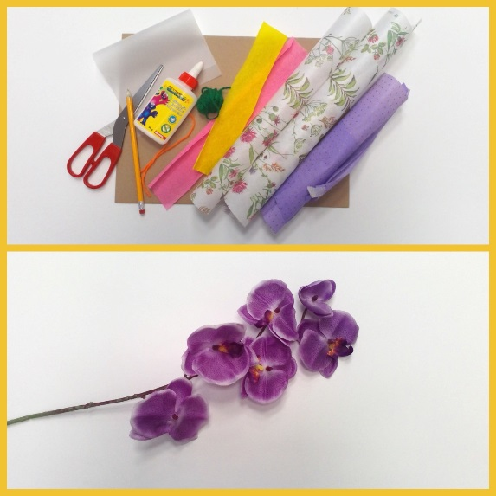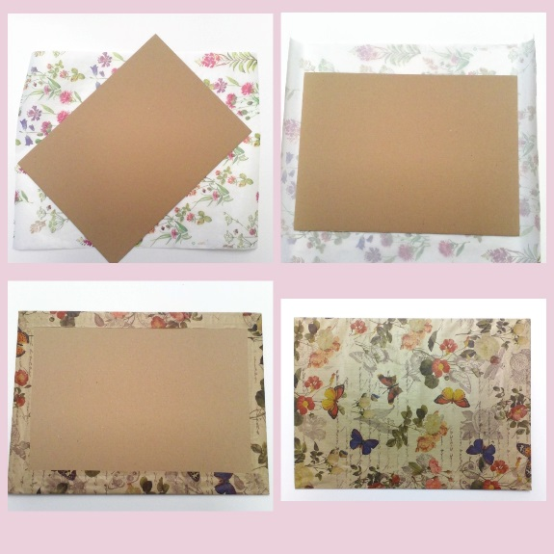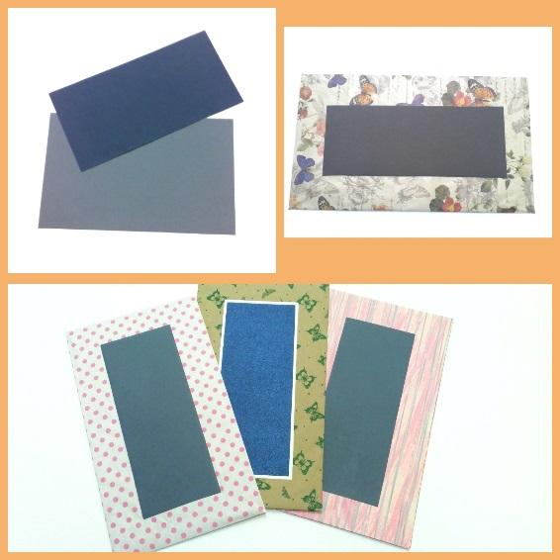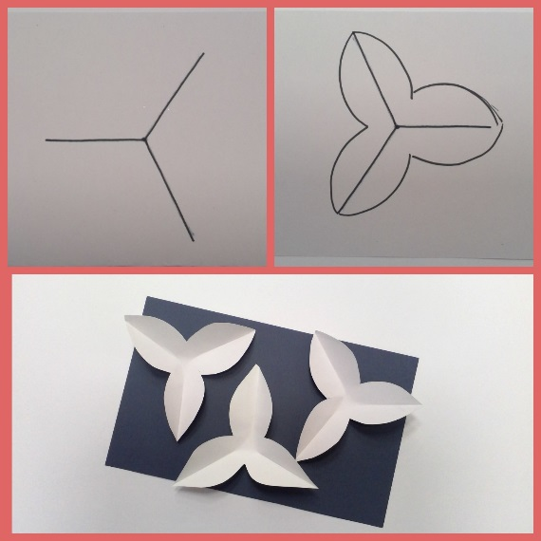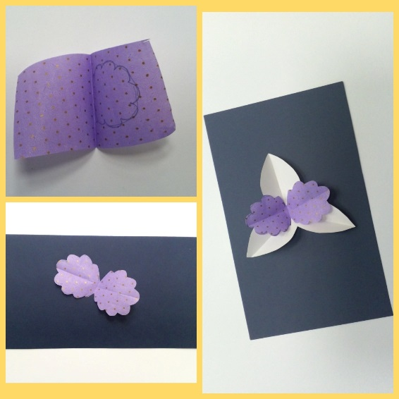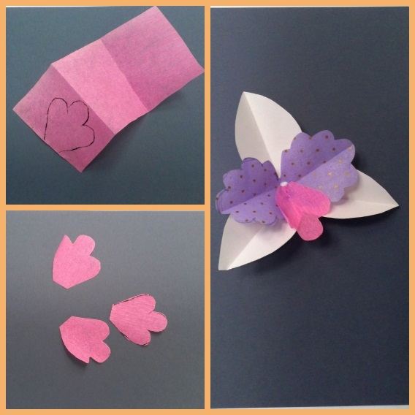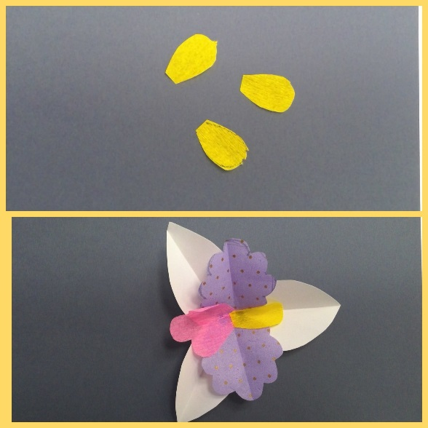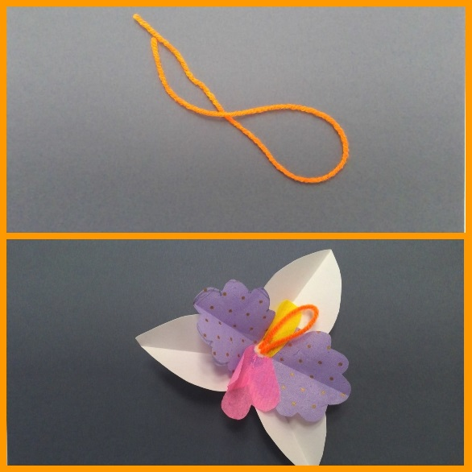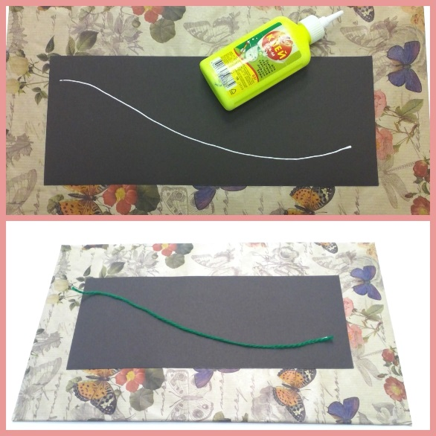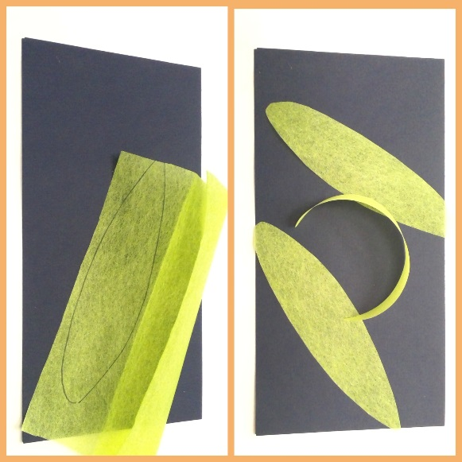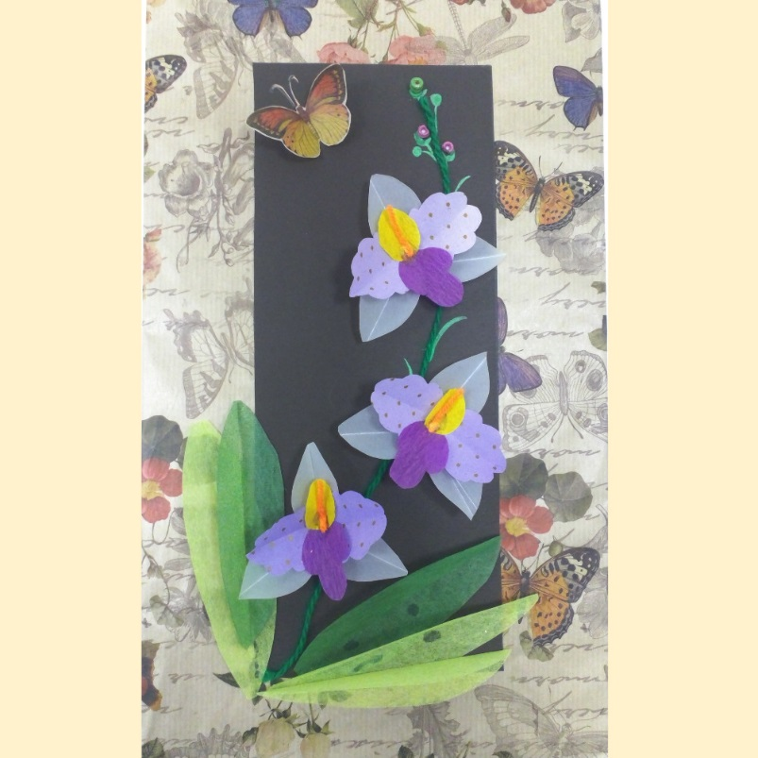
А дальше можно проявить фантазию и закончить работу по-своему или сделать как на фото, дорисовав стебель ручками или красками, и дополнить композицию бабочкой. Такое панно может украсить ваш дом или офис, или стать приятным подарком вашим родным или коллегам.
Радуйте друг друга с удовольствием!

